Azalpenak

Corrigiendo los errores del habla
Errores a corregir:
A ze higuiña ≠ Qué asco
Zelako ondo ≠ Qué bien

Errores extendidos y sugerencias para corregirlos

- EXCLAMACIONES utilizando el “qué” español.

Con frecuencia hablamos mezclando el euskara y el español. Un ejemplo de ello son, por ejemplo: ¡Qué plasta!, ¡Qué pelma!, ¡Qué bueno!, ¡Qué asco!...

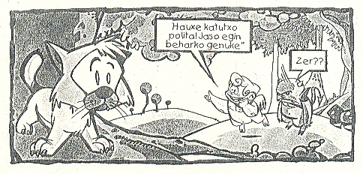
El euskara tiene muchas formas para formar exclamaciones, mira si no los siguientes ejemplos:

Zelako gogaikarrixa! | ¡Qué pelma! ¡Qué plasta!
Zelako ondo! Zelako politta! | ¡Qué guay!
A ze higuina! | ¡Qué asco!
Hau bai gozua, hau! | ¡Qué bueno!
Hi haiz astoa, hi!  Egon hadi isilik, kirtenoi! | ¡Qué bestia!

A modo de curiosidad, la palabra “KE” en euskara significa “humo”
